

Ponceuse électrique
FTE710
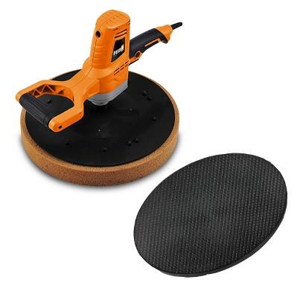

ATTENTION : LIRE CES INSTRUCTIONS AVANT D'UTILISER CETTE MACHINE

FEIDER France
32, rue Aristide Bergès-ZI 31270 Cugnaux, France




Veuillez lire attentivement avant l'usage 

Règles de sécurité
Avertissement ! Lire tous les avertissements et toutes les instructions ! L'usage sans suivre les avertissements et les instructions entrainera une électrocution, un incendie et / ou de graves blessures. Dans tous les avertissements qui suivent, le terme « outils électriques » fait référence à des outils ayant un entrainement électrique (par fil) ou par batterie (sans fil).
1) Conserver ces instructions de sécurité dans un endroit sûr !
a) Garder le lieu de travail propre et clair ; les endroits mal rangés et sombres entraineront des accidents.
b) Ne pas faire fonctionner les outils électriques dans des atmosphères explosives, comme en présence de liquides inflammables, de gaz ou de poussière. Les étincelles générées par un outil électrique enflamment la poussière ou le gaz.
c) Les enfants et passants doivent quitter le lieu de travail après les opérations avec un outil électrique. Un manque de concentration peut vous faire perdre le contrôle de vos outils.
2) Sécurité électrique
a) La fiche de l'outil électrique doit correspondre à la prise de courant. Ne jamais modifier la fiche de quelque manière que ce soit. Les outils électriques à mettre à la terre ne doivent pas être branchés avec un adaptateur. Les fiches non modifiées et les prises correspondantes réduisent le risque d'électrocution.
b) Eviter le contact corporel avec les surfaces mises à la terre comme les tuyaux, les éviers à eau chaude et les réfrigérateurs. Le contact avec la mise à la terre augmente le risque d'électrocution.
c) Ne pas exposer les outils électriques à la pluie ou à l'humidité. De l'eau entrant dans les outils électriques augmente le risque d'électrocution.
d) Ne pas utiliser le fil électrique pour ce quoi il n'est pas prévu. Ne jamais utiliser le fil électrique pour déplacer, tirer les outils électriques ou pour débrancher la fiche. Tenir le fil électrique à l'écart de la chaleur, de l'huile, des bords tranchants ou des pièces en mouvement. Les fils endommagés ou emmêlés augmentent le risque d'électrocution.
e) Pour utiliser des outils électriques à l'extérieur, utiliser une rallonge prévue ppour l'extérieur. L'utilisation d'une rallonge appropriée pour l'extérieur réduit le risque d'électrocution.
f) S'il est inévitable de faire fonctionner un outil électrique dans un environnement humide, un disjoncteur différentiel (RCD) doit être utilisé. Utiliser un disjoncteur différentiel peut diminuer le risque d'électrocution.
3) Sécurité personnelle
a) Rester sur ses gardes, faire attention aux opérations et être alerte en utilisant des outils électriques. Si vous vous sentez fatigué, ou si vous ressentes des effets secondaires de drogue, d'alcool ou d'un traitement médical, n'utilisez pas d'outil électrique. Une omission imprévue au cours de l'usage d'un outil électrique peut entrainer de graves blessures corporelles.
b) Utiliser un équipement de protection personnelle. Toujours porter des lunettes de protection. L'équipement de sécurité comme les masques à poussière, les chaussures antidérapantes, les casques de sécurité, les protections auditives et autres utilisé selon les conditions appropriées peut réduire les blessures corporelles.
c) Prévention d'un démarrage non intentionné S'assurer que l'interrupteur est en position Arrêt en le branchant à la prise de courant ou en mettant la batterie, en le prenant ou en le déplaçant. Insérer la fiche dans la prise quand l'interrupteur est sur Arrêt et que le courant est coupé.
d) Retirer les clés ou outils avant de mettre l'outil électrique en Marche. Si une clé ou un outil est laissé sur la partie tournante peut entrainer des blessures corporelles.
e) Ne pas trop étirer le corps. Toujours faire attention à votre équilibre et où vous mettez les pieds. Ainsi, l'outil peut être mieux contrôlé.
f) S'habiller correctement. Ne pas porter de vêtements amples ou de bijouterie. Garder les cheveux, les vêtements et les gants à l'écart des pièces en mouvement. Des vêtements amples, des accessoires ou les cheveux longs peuvent être pris dans les pièces en mouvement.
g) Si un appareil doit être branché à un collecteur de poussière, s'assurer que l'équipement est en bon état et s'assurer de l'utiliser correctement. L'utilisation de cet équipement peut réduire la poussière.
4) Utilisation d'un outil électrique et précautions
a) Ne pas forcer sur les outils électriques, utiliser les outils appropriés. Choisir les bons outils rendra votre travail plus efficace et plus sûr.
b) Si l'interrupteur ne fonctionne pas pour mettre en marche ou arrêter l'outil, celui-ci ne doit pas être utilisé. Un outil qui ne peut pas être contrôlé avec l'interrupteur est dangereux et doit être réparé.
c) La fiche doit être retirée de la prise de courant ou la batterie enlevée avant d'effectuer un réglage, un remplacement ou le stockage de l'outil électrique. Cette mesure de protection réduira le risque de démarrage accidentel de l'outil.
d) Ranger les outils inutilisés hors de portée des enfants, et ne laisser personne avec les outils avec lesquels ils ne sont pas familiers ou qui ne comprennent pas le fonctionnement des outils. Les outils électriques sont dangereux pour des utilisateurs non formés.
e) Maintenance des outils électriques Vérifier que les parties mobiles soient bien en place et pas coincées, vérifier si des pièces sont endommagées, et l'état général qui pourraient affecter le fonctionnement des outils électriques. En cas de dégâts, les outils électriques doivent être réparés avant de les utiliser. De nombreux accidents surviennent à cause de la mauvaise maintenance des outils électriques.
f) Les outils de coupe doivent rester aiguisés et propres. Un outil bien entretenu avec un bord coupant est facile à tenir et à contrôler.
g) Utiliser les outils électriques, les accessoires et autres en conformité avec les instructions en tenant compte des conditions de fonctionnement et du travail à effectuer. L'utilisation d'outils électriques non conforme à ce pour quoi ils sont prévus est un danger potentiel.
5) Réparation
a) Faire réparer vos outils électriques par un personnel professionnel et avec les mêmes pièces. Cela assure la sécurité des outils électriques à réparer.
Selon les règles de sécurité de la ponceuse
􀁦 La machine peut être utilisée pour le ponçage à froid. Si la pluie tombe sur et dans une machine électrique, cela peut entrainer une électrocution.
􀁦 S'assurer que l'espace de travail n'est pas poussiérieux, nettoyer la poussière de la machine et du tuyau d'aspiration. L'accumulation de poussière dans le sac, dans le tuyau peut affecter facilement les performances de la machine.
􀁦 L'espace de travail doit être propre. Les différents types de poussières peuvent facilement produire une réaction chimique quand elles sont mélangées. La fine poussière de métal peut entrainer un incendie ou une explosion.
􀁦 Ne pas utiliser d'outils électriques endommagés. Si le fil électrique est endommagé pendant les opérations, ne pas y toucher et débrancher immédiatement. Les fils endommagés augmentent le risque d'électrocution.
􀁦 Pendant les opérations, tenir la poignée, ne pas mettre les mains sur la surface à travailler, les mains ne doivent pas toucher la surface de ponçage.

Explication fonctionnelle
Lire tous les avertissements et toutes les instructions. L'usage sans suivre les avertissements et les instructions peut entrainer une électrocution, un incendie et / ou de graves blessures.
Utiliser les machines en conformité avec la reéglementation.
La ponceuse DMJ-700F-5, le design et la production de deux types d'outil électrique, la sécurité du produit et les indicateurs de qualité sont conformes aux normes GB3883.1.
Le modèle est caractérisé par les avantages d'excitation du moteur d'entrainement, son faible poids, sa grande efficacité, son usga pratique, sa sécurité, etc. Le modèle est approprié pour le ponçage à sec sur des surfaces en béton des murs de bâtiment, etc., la surface des murs en pierre et en grès, et les surfaces peintes ou en ciment.
Données techniques
Tension nominale 230 à 240 V
Fréquence nominale 0 Hz
Puissance nominale 710 W
Vitesse de rotation trs / min
Taille du patin φ 390 mm

Photo du produit
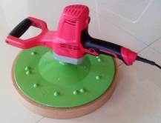

Montage
􀁦 S'assurer de retirer la fiche de la prise de courant avant de réparer ou de remplacer des pièces.

Remplacer le disque de ponçage
Le modèle est caractérisé par un disque en éponge, un disque de ponçage en plastique et un disque en plastique de collage, le tout est assemblé par une pâte « magique ».
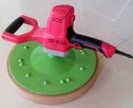

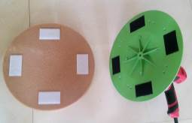


Maintenance
Tenir les outils propres, nettoyer la poussière et autres matières.
Ajouter souvent de la graisse (réducteur) pour que la rotation de l'outil soit régulière.
Vérifier le fil électrique, la fiche, l'interrupteur, etc. pour maintenir les outils en bon état.
La production d'outils de l'entreprise est soumise à un contrôle de qualité strict ; si la machine dysfonctionne, veuillez la retourner pour la réparer au service après-vente.
Remplacement des charbons
Il y a une paire de charbons dans les accessoires en vrac. Quand les charbons sont usés à la limite, ils doivent être remplacés. Utiliser « le » tournevis pour dévisser le couvercle de charbon, retirer le charbon et mettre le neuf et revisser le couvercle.

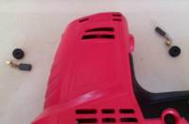

Tableau opérationnel
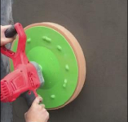
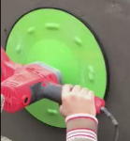

1. Installer le disque adhésif en plastique (plastique vers l'extérieur) puis utiliser le boulon M6 x 12 cruciforme avec un pas à gauche.
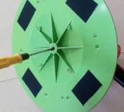
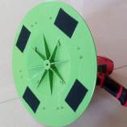


2. Installer le disque de meulage en plastique (coller la plaque en plastique polie sur l'adhésif).


3. Installer le disque en éponge (fixer sur la plaque en plastique)
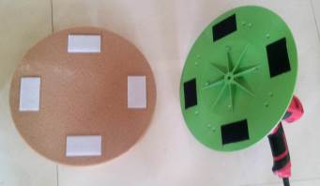


Déclaration de conformité

FEIDER FRANCE
ZI, 32 RUE ARISTIDE BERGES – 312070 CUGNAUX – France

Etablit que la machine décrite ci-dessous :
Produit : Ponceuse électrique
Modèle : FTE710
Numéro de série :

Développée, conçue et fabriquée en conformité avec les exigences de la directive :

Est également conforme aux normes suivantes :

Responsable du fichier technique : Olivier Patriarca

Philippe MARIE / PDG
Cugnaux, 01/03/2018



